登录系统

打开IE浏览器，输入WEB服务器地址或从教务处主页登录“正方教务管理系统”，进入用户登录界面。输入学号及口令(默认为身份证号)，选择“学生”角色，按“登录”。(请各位同学不要忘记关闭所有开启的窗口，以防他人进入，造成不良后果！)

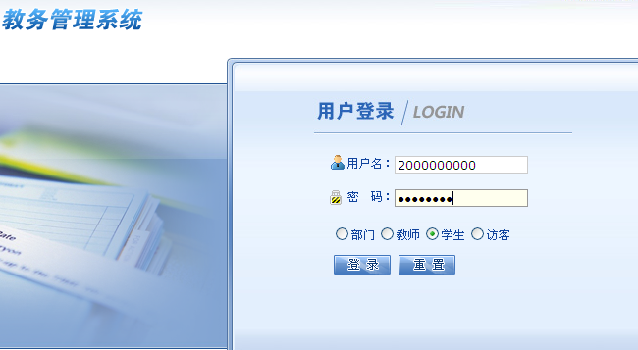

二、学生网上评价

1．点击“教学质量评价” -> “第一项课程”进入网上评价系统。
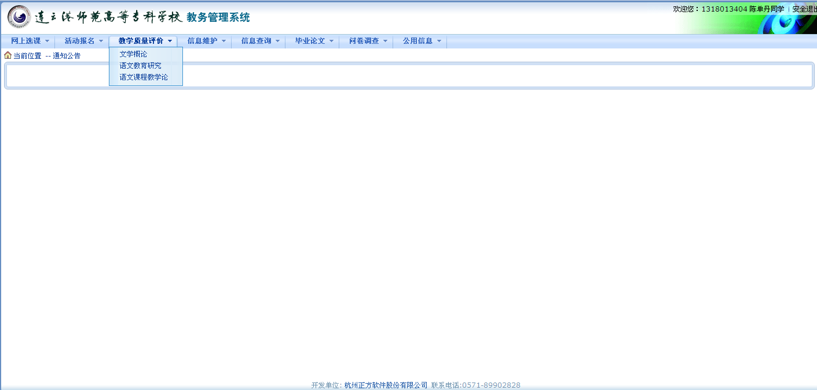

2.根据教师上课情况及评价内容，选择相应的等级；如有建议，可在“其他评价与建议”中填写。
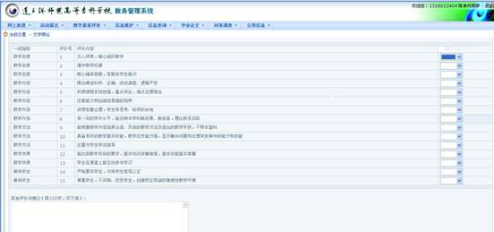
3.第一项课程评价完毕后，点击“保存”按钮，系统自动跳转到下一项评价课程。
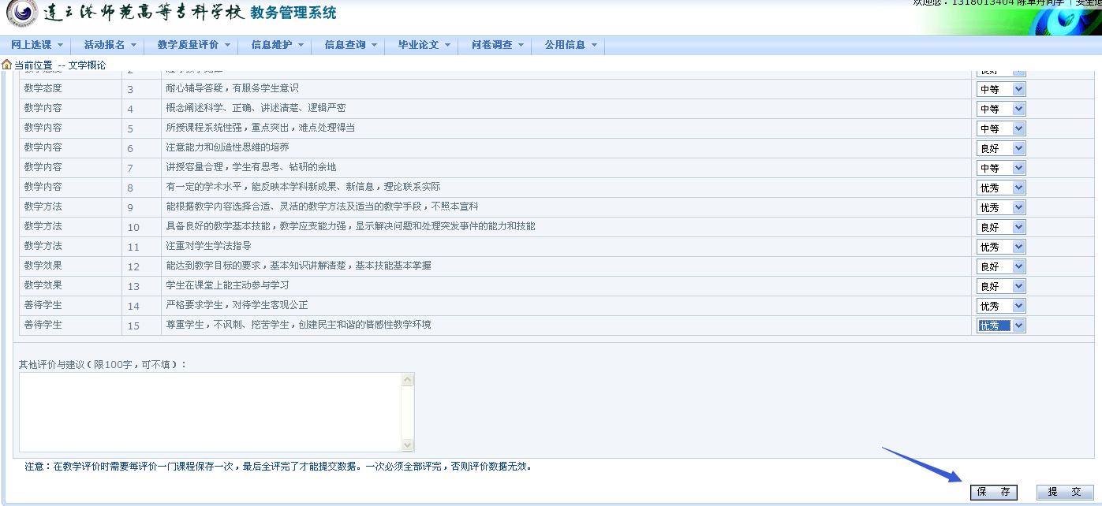
4.全部课程评价完毕后，点击“保存”按钮后，点击“提交”按钮。
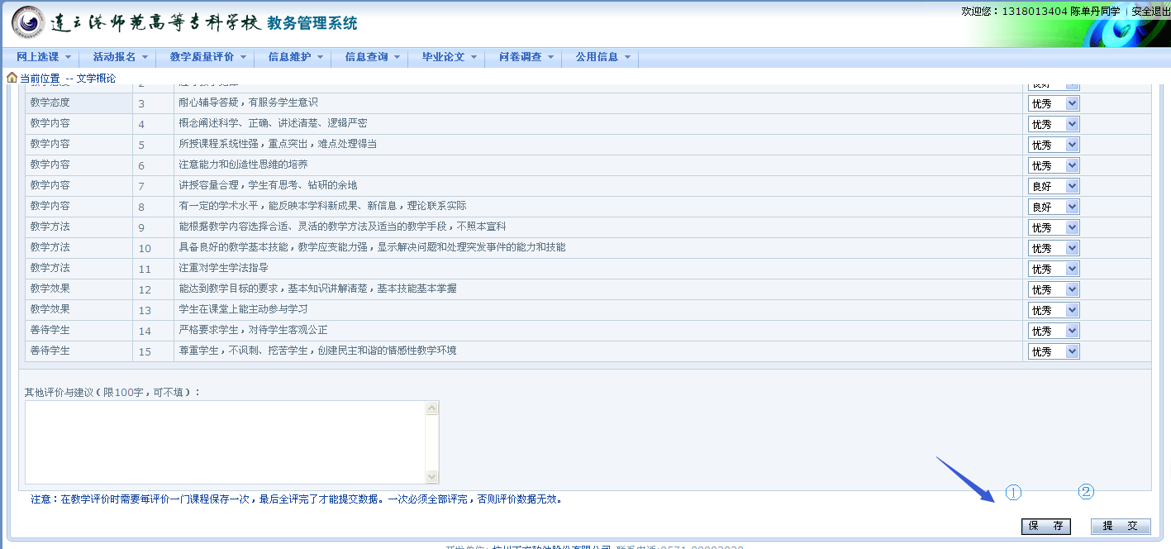

5.提交评价结果后，显示“您已完成评价”对话框，刷新界面，评价完成。
